*El objetivo de este primer ejercicio es* ***mostrar*** *paso a paso cómo se hace una* ***SENCILLA*** *base de datos:* Aprendemos que hay que hacer DCD, DLD y DFD. Y Que es parte del ciclo de desarrollo del software. En concreto el DCD y DLD está en el Análisis y el DFD en el Diseño.

Supongamos que una empresa desea almacenar y gestionar información de forma automática sobre sus departamentos y empleados.

Se pide:

1. Enumerar los pasos que pensáis que se deben seguir.
2. Modelar la base de datos. Para ello haremos:
   1. **Diseño Conceptual de Datos** utilizando un Diagrama o Modelo Entidad-Relación. Lo hacemos en papel y lo pasamos a la Herramienta CASE ERD Plus.

<https://erdplus.com/>

Aprendemos el concepto de entidad, atributo, relación, claves candidatas, clave primaria y clave alternativa. Tipo de correspondencia 1 a muchos. Y Cardinalidad máxima y mínima.

# Modelo Entidad – Relación

# 

* 1. **Diseño Lógico de Datos** utilizando un Diagrama de Estructura de datos (DED). Lo hacemos en papel y lo pasamos a la Herramienta CASE MySql Workbench.

<https://dev.mysql.com/downloads/workbench/>

Aprendemos lo que es una clave foránea FK (clave ajena o clave extranjera)

En un tipo de correspondencia 1 a muchos la FK se pone en la entidad donde va el mucho.

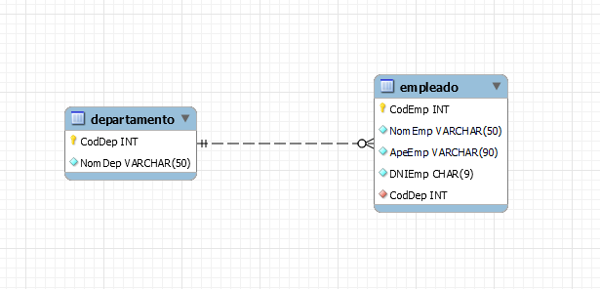

# DED

En este apartado también vamos a poner el Diagrama Referencial que genera ERD Plus a partir del Modelo Entidad-Relación.

Recuerda que el Diseño Lógico de Datos es hacer el modelo relacional y para ello podemos hacer un DED o un Diagrama Referencial.

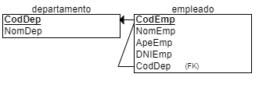

# Diagrama Referencial

* 1. **Diseño Físico de Datos.**

Instalamos xampp. <https://www.apachefriends.org/download.html>. Creamos la base de datos y las tablas en SQL.

CREATE DATABASE ejercicio1;

CREATE TABLE departamento

(

CodDep INT NOT NULL,

NomDep VARCHAR(50) NOT NULL,

PRIMARY KEY (CodDep)

);

CREATE TABLE empleado

(

CodEmp INT NOT NULL,

NomEmp VARCHAR(50) NOT NULL,

ApeEmp VARCHAR(90) NOT NULL,

DNIEmp CHAR(9) NOT NULL,

CodDep INT NOT NULL,

PRIMARY KEY (CodEmp),

FOREIGN KEY (CodDep) REFERENCES departamento(CodDep)

);

1. Insertar datos desde phpmyadmin.

INSERT INTO departamento (CodDep, NomDep)

VALUES (1, 'RRHH'),

(2, 'FACTURACIÓN');

INSERT INTO departamento (CodDep,NomDep)

VALUES (3,'contabilidad') ;

INSERT INTO empleado (CodEmp,NomEmp,ApeEmp,DNIEmp,CodDep)

VALUES (1,'Guillermo','Diañez Gómez','12345678A',1),

(2,'Ana','Sánchez Ferández','12345678B',1),

(3,'Paco','Cobos Sánchez','12345678C',2);

1. Realizar las siguientes consultas en SQL:
   * Muestra todas las filas y todos los campos de las tablas:
   * Muestra algunos campos de las tablas: Obtener el nombre, apellidos y DNI de todos los empleados.
   * Muestra la fecha actual
   * Muestra todos los campos de la tabla EMPLEADOS para aquellas filas que cumplan la condición de que el código de empleado sea mayor que 1:
   * Muestra todos los campos de la tabla EMPLEADOS para aquellas filas que cumplan la condición de que el código de empleado sea mayor que 1 que el empleado se llame Emp3.

Siempre que comparamos con algo diferente a un número hay que poner comillas simples.

* + Muestra el nombre de los empleados, junto con el nombre del departamento en el que se encuentra:
  + Muestra el nombre los departamentos, junto con el nombre de los empleados que pertenecen a cada uno de ellos:
  + Obtener nombre y apellidos de los empleados del departamento de RRHH.